2018 рік

1. Налаштовано взаємодію Сервісу петицій з Єдиним сервісом авторизації ОКК та доопрацьовано і удосконалено API Сервісу петицій щодо надання певних наборів даних до ОКК (<https://sd.wct.com.ua/browse/PETITIONSD-1534>).

**Реалізація:** Передано набор API, протестовано на працездатність.

1. Створено фільтри для успішних петицій та змінено статуси петиції згідно з назвами фільтрів. Фільтри присутні на головній сторінці в блоці «Петиції» та на сторінці «Петиції» при виборі фільтра «Успішні». Представлені наступні фільтри: виконано план заходів (<https://sd.wct.com.ua/browse/PETITIONSD-1533>).

**Реалізація:** Реалізовано на тестовому середовищі (<https://petition-stage.kyivcity.gov.ua/petitionslist/>) (Рисунок 4.Фільтр «Виконано план заходів»)

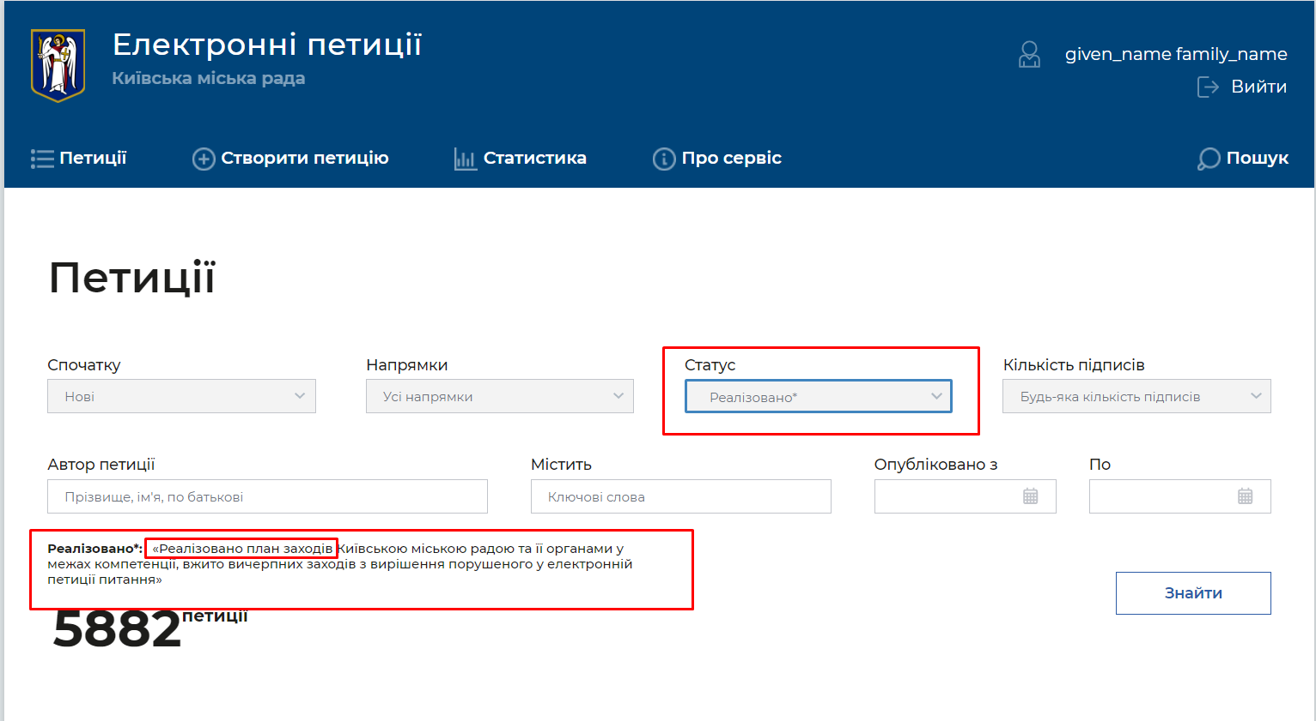

Рисунок 1.Фільтр «Виконано план заходів»

1. Модифіковано та мінімізовано вигляд функціональної панелі сайд-бару з динамічними даними, де показуються останні дії користувачів. Є можливість вимкнення показу імені користувача, який підписав петицію (<https://sd.wct.com.ua/browse/PETITIONSD-1532>).

**Реалізація:** При переході на петицію відображається інформація про користувачів, які підписали петицію (Рисунок 2. Петицію підписали). У разі відображення прізвища, користувач при заповненні ПІБ зазначив прізвище не у відповідне поле.

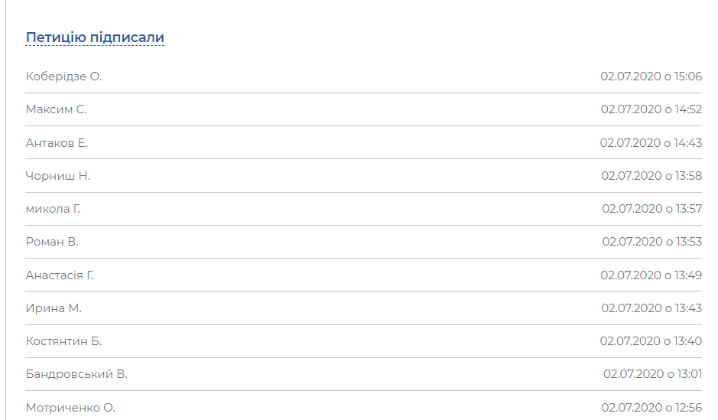

Рисунок 2. Петицію підписали

1. Щодо створення фільтру «Виконано план заходів» (<https://sd.wct.com.ua/browse/PETITIONSD-1533>).

**Реалізація:** Створено статус «Реалізовано*», з приміткою: «Реалізовано план заходів Київською міською радою та її органами у межах компетенції, вжито вичерпних заходів з вирішення порушеного у електронній петиції питання» (Рисунок 3. Виконано план заходів).



Рисунок 3. Виконано план заходів

1. Додано інформаційну сторінку з повідомленнями про відповідальність за створення петиції та пропозицією пошукати схожу петицію перед створенням нової петиції. Сторінка повинна мати наступне: Надано можливість вимикати сторінку (<https://sd.wct.com.ua/browse/PETITIONSD-1535>).

**Реалізація:** Реалізовано кнопку «Відмовитись», при натисканні на кнопку відображати текстове вікно з текстом погодженим з курівництвом: «Увага! Ваші дії не будуть збережені. Ви дійсно бажаєте відмовитись від створення петиції?» (Рисунок 2. Кнопка «Відмовитись»).

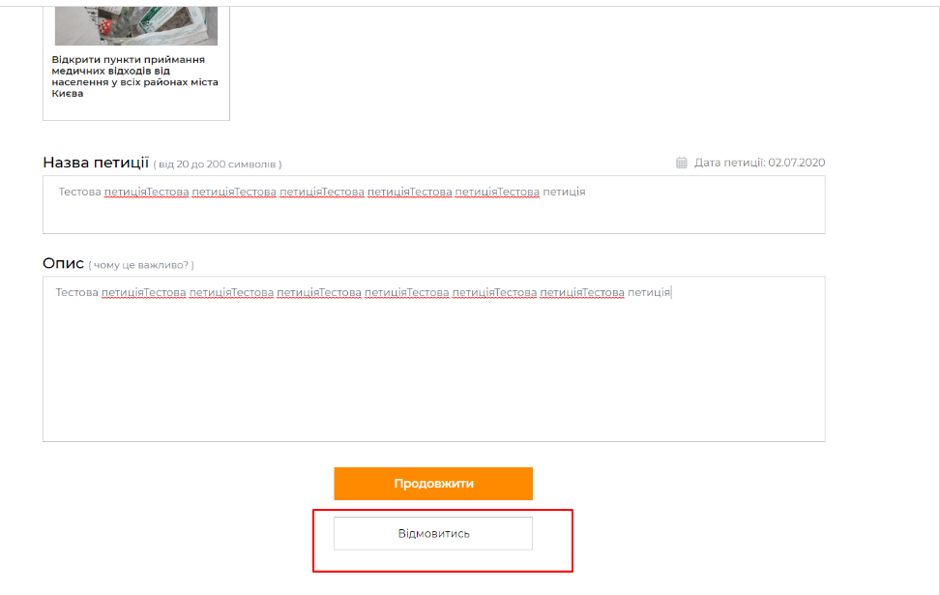

Рисунок 4. Кнопка «Відмовитись»